SBĚR BIOODPADŮ VE FRÝDKU-MÍSTKU

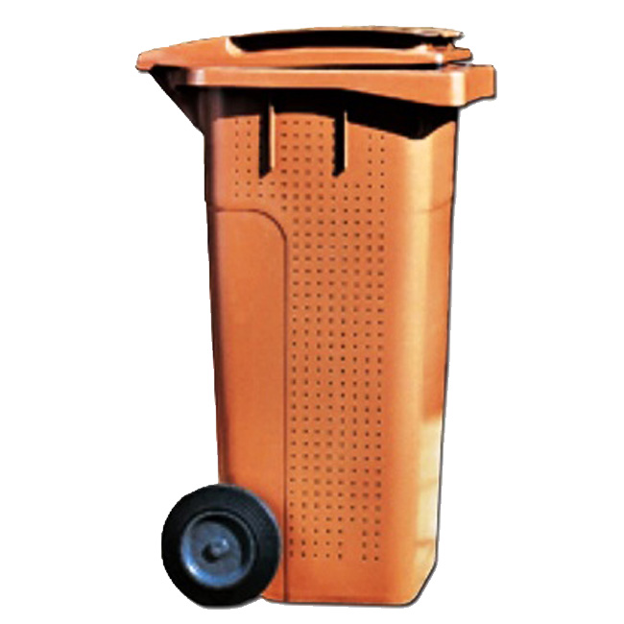
Statutární město Frýdek-Místek získalo v rámci Operačního programu Životní prostředí, oblast podpory 4.1 Zkvalitnění nakládání s odpady, dotaci ve výši 5 000 937 Kč na realizaci projektu „Separace bioodpadů ve městě Frýdek-Místek“. Jedná se o finanční dotaci na pořízení 4 146 kusů plastových nádob na kolečkách, s intenzivním provětráváním na bocích nádoby, o objemu 240 l, určených na sběr a svoz biologicky rozložitelných odpadů od rodinných domů na území města Frýdku-Místku. Cílem projektu je zavedení systému separace a svozu biologicky rozložitelných odpadů z nezemědělské činnosti, oddělení biologických odpadů z komunálního odpadu, a tím zvýšení podílu využitelných odpadů a snížení množství odpadů ukládaných na skládku.

Nádoby budou rozvezeny k jednotlivým rodinným domům na území města Frýdku-Místku, včetně místních částí Chlebovice, Lískovec, Lysůvky, Skalice a Zelinkovice, v průběhu měsíců září 2015 až březen 2016. Rozvoz nádob zajistí společnost Frýdecká skládka, a.s., která zajišťuje komplexní nakládání s odpady ve městě Frýdek-Místek. Harmonogram rozvozu nádob v jednotlivých městských částech bude zveřejňován na internetových stránkách statutárního města Frýdek-Místek a na internetových stránkách společnosti Frýdecká skládka, a.s. Rozvoz bude prováděn ve všedních dnech v pracovní době od 6.00 do 14.00 hod. V případě, že při rozvozu nádob nebude nikdo zastižen, bude nádoba umístěna před rodinný dům na místo, ze kterého jsou sváženy popelnice na komunální odpad. Žádáme všechny, kteří obdrží bio-nádobu, aby si ji uschovali a začali ji využívat až v druhé polovině března 2016, protože první svoz bude proveden počátkem dubna 2016.

Nádoby budou vybaveny čárovým kódem a identifikačním čipem pro jejich evidenci a lokalizaci místa umístění. Každá nádoba bude opatřena nálepkou obsahující základní informace o tom, co lze do nádoby ukládat a co nikoli. Ke každé nádobě bude také dodán informační leták o odděleném sběru bioodpadů a jeho svozu.

Svoz bioodpadů prostřednictvím předmětných nádob bude zahájen v dubnu 2016 a bude probíhat do konce října 2016. Nádoby budou sváženy v intervalu jednou za dva týdny. V dalších letech bude svoz také pravidelně probíhat v období od začátku dubna do konce října daného roku. Nádoby vystavené před spuštěním svozu bioodpadů, tj. před dubnem 2016, nebudou sváženy!

- Co do bioodpadu patří?
- odpad ze zahrad - tráva, listí, seno, zbytky rostlin, kořeny a listy zeleniny, květiny;
- zemina z květináčů;
- tenké ořezy z keřů a stromů, případně štěpky dřevin;
- drny, spadané ovoce;
- bioodpad z domácností – zbytky zeleniny a ovoce, slupky z brambor, mrkve, čajové sáčky, kávová sedlina.
- Co do bioodpadu NEpatří!
- obaly - papírové a lepenkové, plastové, kovové a kompozitní;
- stavební odpad - beton, keramika, výrobky ze sádry, cihly;
- komunální odpad, sklo, plasty, kovy, textilní materiál;
- převařené zbytky z jídel, maso, kosti, kůže, apod.;
- jedlé oleje;
- jakékoliv jiné neorganické materiály a odpady;
- uhynulá zvířata.

